- Площадь России – 17 075 400 км², а площадь США – 9 372 610 км². На сколько квадратных километров площадь России больше площади США?

- В столице США Вашингтоне проживает 4 923 000 человек, а в столице России Москве – на 4 184 000 человек больше. Сколько всего человек проживает в Вашингтоне и Москве?

- Первая линия московского Метрополитена начала работать в 1935 году. Сколько лет перевозит пассажиров московское метро?

- Один из самых крупных цепных мостов Европы – Крымский мост в Москве. Его длина – 671 метр, а периметр – 1408 метров. Найдите площадь этого моста.

- Ледники на всей Земле занимают площадь 16 000 000 км². Если начертить квадрат с такой же площадью, то каков будет его периметр?

6. На Камчатке 28 действующих
вулканов, что на 132 вулкана
меньше, чем недействующих.
Сколько всего вулканов на
Камчатке?

- Пирамида фараона Хеопса – самая высокая египетская пирамида. Каждая из ее сторон в длину составляет 233 метра. Каковы периметр и площадь этого чуда света?

- В 1712 году Петр I перенес столицу России в Санкт-Петербург, а в 1918 году после Октябрьской революции столицей снова стала Москва. Сколько лет столицей России был город Санкт-Петербург?
- Общая длина самых длинных
рек мира Нила, Амазонки и Янцзы
составляет 19 148 километров.
Длина Нила и Амазонки – 13 118 км,
длина Амазонки и Янцзы – 12 748 км.
Найдите длину каждой реки.

- Площадь Польши – 312 685 км². Под 3/5 общей площади Польши находятся залежи соли. Под какой частью Польши нет солевых запасов?

- Высота горы Азии Эверест – 8 848 км, а высота европейской горы Эльбрус – 5 642 км. На сколько километров высота Эльбруса меньше высоты Эвереста?

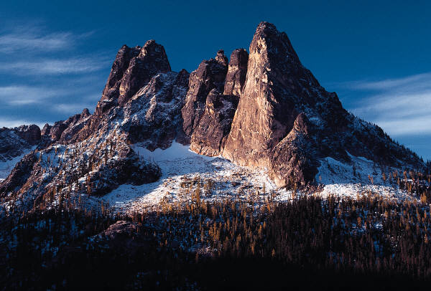

- Площадь княжества Монако составляет 2 км². Население Монако – 34 000 человек. Какова средняя плотность населения в Монако?

- На Луне любое тело весит в 6 раз меньше, чем на Земле. Сколько килограммов будет весить на Луне космонавт, масса которого на Земле составляет 72 кг?

- Индустриальный центр Италии Неаполь был основан древними греками 2 600 лет назад. Сколько дней назад был основан город Неаполь?

- Чтобы заполнить чашу Байкала, все реки мира должны были бы в течение 2/3 года отдавать свои воды. Сколько это месяцев?

- Через реку Урал строится мост шириной 20 метров. Его периметр – 700 метров. Тротуары занимают 1/6 часть моста. Найдите площадь проезжей части.

- Лондон – первый город в мире, в котором появилось метро. Лондонская подземка была открыта в 1863 году. Сколько лет работает Лондонское метро?

- Москва была основана в 1147 году, а первый Московский Кремль был построен через 9 лет после основания Москвы. Сколько лет одной из достопримечательностью России является Московский Кремль?

- Мировой океан состоит из 4
океанов и 37 морей. В Северном
Ледовитом океане на 3 моря
меньше, чем в Тихом океане и на
одно море больше, чем в Атлан-
тическом океане. В Индийском
океане на 4 моря меньше, чем
в Атлантическом океане.
Сколько морей в каждом океане?

- 372 000 000 человек говорят по-испански, на английском языке говорят на 98 000 000 человек больше, а на китайском – на 258 000 000 человек больше, чем на испанском и английском языках вместе. Сколько человек говорят на китайском языке?
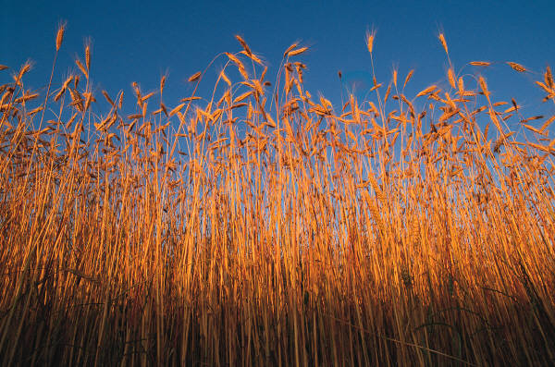

- Урожайность ячменя во Франции
– 45 ц с 1 га, это на 14 ц меньше,
чем в Нидерландах и на 26 ц
больше, чем в России. Какова
урожайность ячменя в Нидерлан-
дах и в России?

- В России и в Японии употребляют для заварки по 3 г чая в день, в Турции – в 2 раза больше, чем в России, а в Великобритании в 3 раза больше, чем в Японии. Какова потребность чая на душу населения в Турции и в Великобритании за год (365 дней)

Самый засушливый материк
Австралия имеет площадь
7 682 300 км². 2/3 её
территории занимают
пустыни. Какова площадь
территории Австралии,
незанятая пустынями?

- В Московском Кремле есть царь-колокол и царь-грамота. Царь-грамота в 5 раз легче царя колокола. Какова их масса в отдельности, если общая масса 240 т?

- Длина Панамериканского шоссе
– 33 000 км, а самого длинного
ущелья Гранд - Каньон (штат
Аризона, США) – 349 км.
На сколько длиннее Панамери-
канское шоссе?

- Самое глубокое озеро в России – Байкал. Оно имеет глубину 1940 м, а самое глубокое ущелье Хеллс-Каньон (штат Айдахо, США) – 2400 м. На сколько глубже ущелье в США?

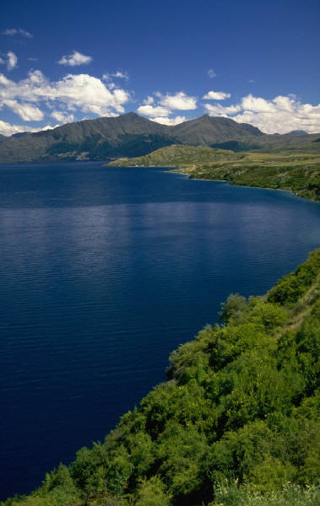

- Длина Днепра 2200 км, это на 850 км больше, чем длина Днестра. Какова длина Днестра?

29. Высота Московского университе-
та 240 м, а высота Эйфелевой башни
почти 300 м. На сколько метров
выше Эйфелева башня?

- Длина Нила в Африке – 6670 км, Енисей короче на 1130 км, а Волга короче Енисея на 2010 км. Какова длина Волги?

- Высота Эвереста – 8848 м, он выше Эльбруса на 3215 м, а высота Белухи, что в Алтае, на 1127 м меньше, чем высота Эльбруса. Какова высота Белухи?

- Самый высокий небоскреб в мире
на Тайване – 508 м, он выше небо-
скреба в Малайзии на 56 м.
Какова высота небоскреба в Малайзии?

- Длина реки Лена, что течет в Сибири – 4400 м, Обь длиннее Лены на750 км, а Обь с Иртышем еще длиннее на 260 км. Какова длина Оби с Иртышем?

- У некоторых племен Африки в качестве денег использовались раковины каури. Крестьянин из племени ибо купил на базаре 2 топора по 300 каури, для жены материи на платье за 400 каури, а также 2 куска европейского мыла. Сколько стоил кусок мыла, если на все покупки он потратил 1100 раковин каури?

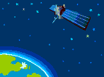
- На Земле есть гора Олимп. Она
в 2 раза ниже горы Эльбрус. Но
на других планетах также есть горы
На планете Марс имеется гора
Олимп высотой 20 км. Земной
Эльбрус составляет 3/10
высоты марсианского Олимпа.
Найдите высоту гор.

- Лёд в виде ледников на Земле занимает площадь 16 000 000 км², но лёд находится и под землей, занимаемая площадь в 2 раза больше, чем ледники. А айсберги, если их собрать вместе, займут площадь на 32 000 000 км² больше, чем подземные льды. Какова площадь каждого из видов ледяных покровов?

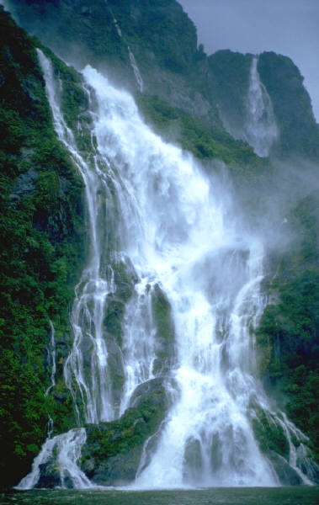

38.Ширина Ниагарского водопада
914 м, а высота, с которой
падает вода, 50 м. Водопад
Виктория в Африке шире
Ниагарского на 886 м, а
площадь стены падающей воды
на 170 300 м² больше. Какова
высота водопада Виктория?

- Длина береговой линии Северной Америки 60 000 км, что в 2 раза больше длины береговой линии Африки. Какую площадь имели бы квадраты с такими же периметрами?

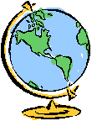
- Основная площадь планеты Земля
покрыта морями и океанами. В
Северном полушарии 3/5 поверхности
занимает вода, а в Южном полушарии
1/5 поверхности занимает суша.
Площадь поверхности Земли
510 000 000 км².
Найдите площади суши и воды в каждом полушарии.

- «Великан» - самый крупный гейзер в Долине гейзеров. Через каждые 2 часа 46 минут он выбрасывает сорокаметровые струи пара и воды. Сколько выбросов сделает гейзер за сутки?

- В Северной Италии добывают йод из подземных вод. В литре воды содержится 1/2 г йода. Сколько надо переработать литров воды, чтобы добыть 1 т йода?

43. В городе Паццуоли, близ Неаполя, 2200 лет назад построили рынок. Участок земли вместе с рынком опускался на 12 мм в год. За 1000 лет рынок оказался под водой на глубине 6 метров. На какой высоте над морем был построен рынок?

- От побережья Франции к берегам Англии под проливом Ла-Манш протянулся железнодорожный тоннель длинной 50 км. Он состоит из двух тоннелей для поездов и одного технического – для обслуживания и ремонта тоннелей. Ширина каждого тоннеля 7 метров. Какова общая площадь всех трех тоннелей под Ла-Маншем?


- Смерч – самый сильный атмос-
ферный вихрь. Он «всасывает», как
пылесос, всё, что попадается по до-
роге. Такой вихрь в 1904 году в
Москве оставил след шириной 80 м
и площадью 3 200 000 м². Каков
периметр этого следа?

- На Луне есть диковинки. Одна из них – громадная расщелина, пересекающая лунные горы. Её назвали Альпийская долина. Ширина долины 10 км, длина – в 12 раз больше. Другая диковинка – Прямая стена высотой 500 м. Площадь боковой стороны Прямой стены на 1145 км² меньше площади долины. Найдите длину Прямой стены.

- Протяженность реки Амазонки около 7000 км, а бассейн (территория, с которой стекают ручьи и реки в Амазонку) имеет площадь около 7 000 000 км². Найдите ширину бассейна Амазонки и его периметр.

